CADEIRA ESCRITÓRIO STR-1 PRETA

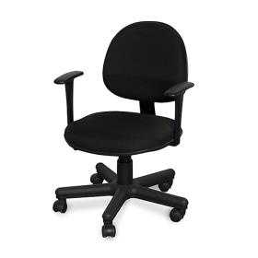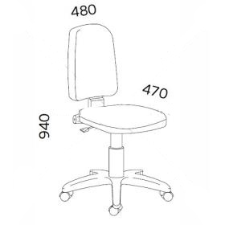

Ref. Fabricante: STR-1
Modelo: Operativa
Material: Tecido/Plástico
Dimensões: 590 x 560 x 800/900mm
Cor: Preta
Cadeira de escritório forrada a tecido colorido
Base em material de plástico de boa resistência (aprox.100kgs)
Apoio de braços em plástico reforçado

